**Циклон СЦН-50 одиночный с бункером**

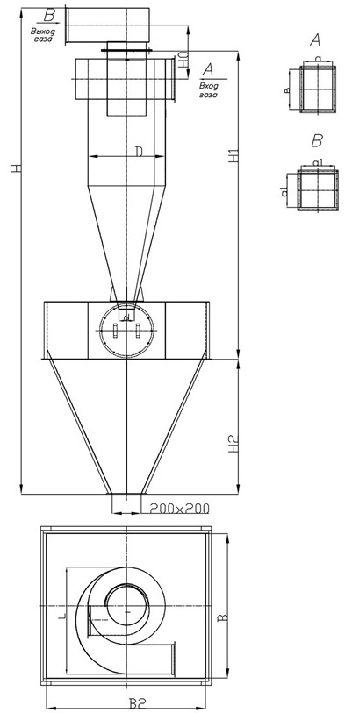

|  |  |  |  |  |  |  |  |  |  |
| --- | --- | --- | --- | --- | --- | --- | --- | --- | --- |
| **Наименование** | **Q=м. куб/ч** | **D** | **H/H1** | **В/В2** | **d** | **L** | **H2** | **V=м3** | **масса, кг** |
| **ЦИКЛОН СЦН-50-300х1** | 623-890 | 300 | 1325/1055 | 360 | 200 | 390 | 600 | 0,11 | 103 |
| **ЦИКЛОН СЦН-50-400х1** | 1130-1582 | 400 | 1650/1380 | 480 | 200 | 480 | 800 | 0,21 | 64 |
| **ЦИКЛОН СЦН-50-500х1** | 1760-2473 | 500 | 2025/1705 | 600 | 200 | 600 | 1000 | 0,35 | 97 |
| **ЦИКЛОН СЦН-50-600х1** | 2543-3560 | 600 | 2450/2030 | 720 | 200 | 720 | 1200 | 0,54 | 141 |
| **ЦИКЛОН СЦН-50-700х1** | 3462-4846 | 700 | 2775/2355 | 840 | 200 | 840 | 1400 | 0,78 | 187 |
| **ЦИКЛОН СЦН-50-800х1** | 4522-6330 | 800 | 3200/2680 | 960 | 200 | 960 | 1600 | 1,08 | 246 |
| **ЦИКЛОН СЦН-50-900х1** | 5723-8012 | 900 | 3525/3005 | 1080 | 200 | 1080 | 1800 | 1,44 | 305 |
| **ЦИКЛОН СЦН-50-1000х1** | 7065-9891 | 1000 | 3950/3330 | 1200 | 200 | 1200 | 2000 | 1,87 | 380 |
| **ЦИКЛОН СЦН-50-1200х1** | 10174-14243 | 1200 | 4700/3980 | 1440 | 200 | 1440 | 2400 | 2,96 | 543 |
| **ЦИКЛОН СЦН-50-1400х1** | 13843-19386 | 1400 | 5350/4630 | 1680 | 200 | 1680 | 2800 | 4,40 | 721 |
| **ЦИКЛОН СЦН-50-1600х1** | 18086-25320 | 1600 | 6100/5280 | 1920 | 200 | 1920 | 3200 | 6,23 | 939 |
| **ЦИКЛОН СЦН-50-1800х1** | 22891-32046 | 1800 | 6860/5930 | 2160 | 200 | 2160 | 3600 | 8,50 | 1189 |
| **ЦИКЛОН СЦН-50-2000х1** | 28260-39564 | 2000 | 7510/6580 | 2400 | 200 | 2400 | 4000 | 11,25 | 1446 |
| **ЦИКЛОН СЦН-50-2200х1** | 34195-47872 | 2200 | 7810/7230 | 2640 | 200 | 2640 | 4400 | 14,54 | 1654 |
| **ЦИКЛОН СЦН-50-2400х1** | 40694-56972 | 2400 | 8510/7880 | 2880 | 200 | 2880 | 4800 | 18,40 | 1966 |
| **ЦИКЛОН СЦН-50-2600х1** | 47759-66863 | 2600 | 9660/8530 | 3120 | 200 | 3120 | 5200 | 22,89 | 2418 |
| **ЦИКЛОН СЦН-50-2800х1** | 55390-77545 | 2800 | 10200/9180 | 3360 | 200 | 3360 | 5600 | 28,05 | 2749 |
| **ЦИКЛОН СЦН-50-3000х1** | 63585-89019 | 3000 | 10920/9830 | 3600 | 200 | 3600 | 6000 | 33,92 | 3250 |